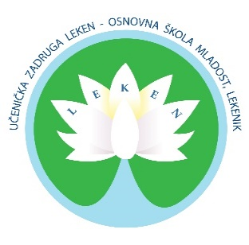
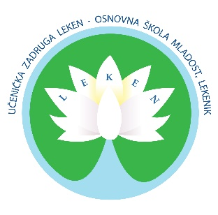
Učenička zadruga LEKEN
VAS POZIVA DA POSJETITE
U OŠ MLADOST

BOŽIĆNI SAJAM
20. - 22. prosinca 2018.
Želimo uljepšati božićne blagdane izložbom i prodajom radova mladih zadrugara i članova
Učeničke zadruge Leken.
Sajam će se održavati u holu naše škole:
20.prosinca 2018. od 14,00 – 18,00 sati,
21.prosinca 2018. od 8,00 – 13,00 sati i
22.prosinca 2018. od 17,00 – 19,00 sati (Božićni koncert Općine Lekenik)

Dođite i podržite trud naših mladih zadruga i članova Učeničke zadruge Leken.
Učenička zadruga Leken želi Vam
blagoslovljen Božić
i uspješnu novu 2019. godinu

